2005.5.1(土)
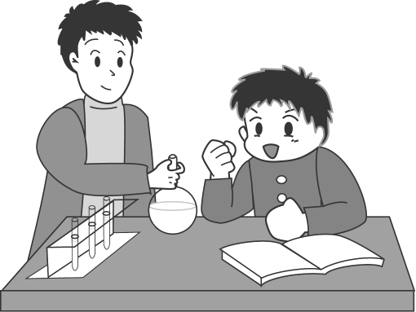
○○塾 担当：○○ ○○

理科実験体験講座のお知らせ

保護者の皆様におかれましては、平素より当塾の指導に対して、格別のご理解とご協力を賜り、誠にありがとうございます。
さて、当塾では、塾生の体験及び学力向上の目的で、理科実験体験講座を開催させていただくこととなりました。自分の手を使って実際に体験して、その不思議を考えることは、理科のみならずすべての勉強の原点です。興味を持つこと、そしてその不思議を自分の頭で考えること、これが勉学のきっかけではないでしょうか。
そこで、下記の要領で理科実験体験講座を実施致しますので、ご案内申し上げます。

今回の実験
水溶液の性質を調査しよう！

身近には、水溶液がたくさんあります。このような水溶液はどのような性質を持っているのでしょう？また、危険な水溶液とそうでない水溶液を区別するにはどうすればいい？水溶液の性質と中和・ブラインドテスト(不明水溶液当て)などを行って水溶液を科学します。試験管立て・試験管・スポイト・指示薬などの実験器具は持ち帰ることができますので、家でも様々な調査ができます。

１．日時と場所 3月10日（土） 19：00～21：00 ○○塾 ○教室

２．参加料 3000円（下の申込書に添えて受け付けに出してください。）

３．定員 10名（定員になり次第、締め切りとさせていただきます。）

４．受付期間 3月3日（土）12：00 ～ 3月9日（金）17：00
※定員が少ないため、お早めに申し込み下さい。

